GRUPA: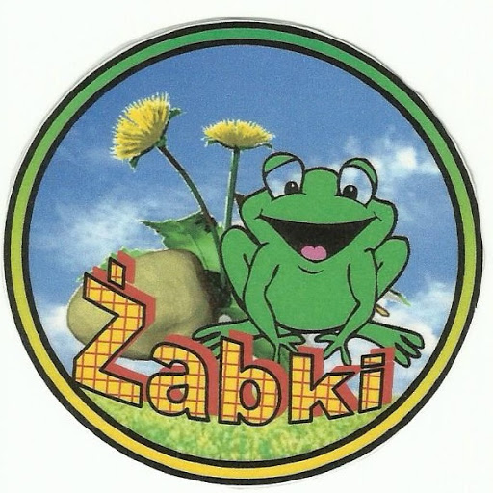
Kwiecień,tydz.IV
Temat tygodnia: W zdrowym ciele zdrowy duch

Cele/Umiejętności dziecka:

- Wdrażanie do zdrowego stylu życia, utrzymywania czystości i dbania o swój wygląd
- Budzenie potrzeby zdrowego odżywiania się
- Dostrzeganie wartości odżywczych niektórych artykułów spożywczych
- Poznanie znaków: =,<,>
- Utrwala liczebniki główne, porządkowe
- Rozpoznaje figury geometryczne, odczytuje symbole
- Liczy w określonym zakresie, rozwiązuje proste zadania z treścią
- Poznaje literę: C, c
- Doskonali analizę sylabową, głoskową wyrazów
- Odczytuje wyrazy z poznanymi literami
- Uczestniczy w zabawach ruchowych, plastycznych, twórczych
- Rozwija sprawność grafomotoryczną podczas pisania wzorów litero- i cyfro-podobnych oraz podczas prób pisania po śladzie liter i cyfr
- Doskonali percepcję wzrokową, słuchową, ruchową

Udział w uroczystości grupowej w ramach obchodów DNIA ZIEMI
oraz realizacja kolejnego modułu z programu: „Mały miś w świecie wielkiej literatury”
pt.” EKO- KALENDARZ”

